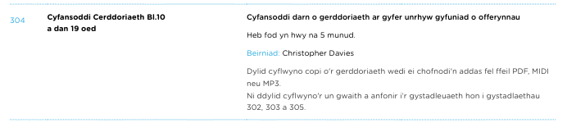

Beirniadaeth Cystadleuaeth Rhif 304 – Cyfansoddi darn o gerddoriaeth ar gyfer cyfuniad o offerynnau, heb fod yn hwy na 5 munud.

Daeth 17 ymgais i law a fyddai’n gwbl addas ar gyfer elfen gyfansoddi Cerddoriaeth TGAU/SAFON UWCH CBAC. Cymeradwyir yr ymgeiswyr hynny a anfonodd drac sain ynghyd â sgôr. Gall hyn fod yn gymorth mawr er mwyn medru clywed y cyfansoddiad fel y byddai’r cyfansoddwr yn dymuno. Roedd yna amrywiaeth o gyfansoddiadau; yn dilyn arddulliau amrywiol megis, clasurol, jazz, i gyd wedi’u cyfansoddi ar gyfer grwpiau offerynnol.
Roedd teitl y gystadleuaeth yn benagored iawn, yn rhoi rhyddid i gyfansoddwyr greu cerddoriaeth yn dilyn unrhyw arddull gan ddilyn arbenigedd a diddordeb y cyfansoddwr.
Gair byr, felly, am bob ymgais:

5-AWD PRES
Dyma ddarn ar gyfer Pumawd Pres, fel y mae’r teitl yn awgrymu. Ceir yma alawon a ffigurau ailadroddus, bachog, uwchben cordiau jazz 7fed a 9fed. Mae’r patrymau harmonig yn gweithio’n dda ar y cyfan gyda’r alawon yn llifo’n rhwydd drwyddi draw. Efallai y gellid fod wedi paratoi’r ffordd yn well ar gyfer y rhan ganol h.y. b.25-26. 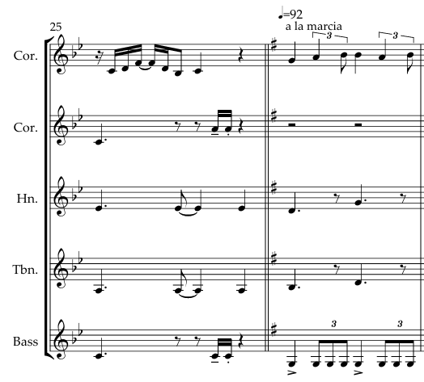
Mae tuedd yn gyffredinol bod y gwead ychydig yn brysur ar adegau e.e. b.31-34 rhwng Corned 1 a Chorned 2, ond ymdrech arbennig o dda ar y cyfan.
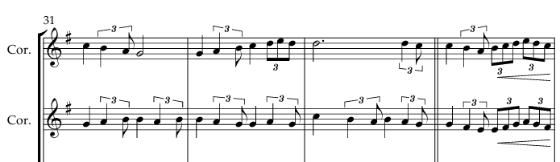

ALARCH GWYRDD
Dyma ddarn ar raddfa fawr – wedi ei gyfansoddi ar gyfer cerddorfa. Dyma gasgliad o alawon dramatig, tywyll, egnïol, pwerus sy’n awgrymu dirgelwch y goedwig. Yn y rhan ganol, ceir alaw fawr gyda’r piano yn chwarae arpeggio hyfryd. O ran y sgorio, yn anarferol braidd, does dim Trwmped er bod corn a thrombôn. Hefyd, yn rhyfedd, er bod pob rhan wedi’i nodi’n gywir gyda llinell annibynnol ar gyfer pob offeryn, mae 3 ffidil (ar adegau) wedi’u nodi ar un linell. Trueni am hyn.

GARNFFRWD
Dyma ddarn syml, effeithiol a hyfryd ar gyfer triawd llinynnol sy’n llawn alawon sy’n gweu i’w gilydd yn braf. Mae’r harmonïau yn briodol ac yn effeithiol. Hoffais yn fawr y symud harmonig ym marrau 26-27 sy’n ymddangos sawl gwaith yn ystod y darn.
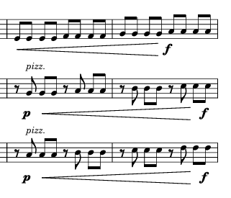
Mae’r ddynameg a’r cymalau cerddorol wedi’u gweithio allan yn ofalus. Mae technegau cyfansoddi wedi’u cynllunio’n bwrpasol. Hoffais yn fawr y defnydd o’r ‘pizzicato’ er mwyn creu amrywiaeth. Dyma gyfansoddiad gan gerddor da. Trueni bod yna wall ym mar 45 yn rhan y ffidil.

GWYR – URDD COMPOSITION 1 (Sherbet Blaze)
Darn egnïol, bywiog ar gyfer ensemble bach sydd â rhan amlwg i’r ffliwt ac yn dangos lliw'r offeryn yn effeithiol. Dyma gyfansoddwr sy’n deall ei grefft. Mae’r darn yn cynnwys alawon a phatrymau harmonig priodol. Mae’r technegau cyfansoddi a’r amrywiaeth mewn dynameg wedi’u cynllunio’n bwrpasol. Hoffais yn fawr y defnydd o’r ‘pizzicato’ er mwyn creu amrywiaeth.
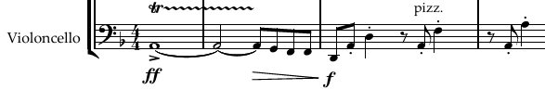
Mae’n amlwg bod y cyfansoddwr yma yn deall yr offerynnau dan sylw. Da iawn.

BLODEUWEDD
Dyma ddarn ar gyfer cerddorfa lawn. Yn anffodus, nid oedd trac sain ar gael wrth astudio’r cyfansoddiad hwn a fyddai wedi bod yn gymorth mawr i mi gael clywed y sain oedd gen ti mewn meddwl wrth weithio ar y darn hwn. Nid oedd marc tempo chwaith. Fodd bynnag, rwy’n gallu gweld o’r sgôr dy fod wedi cynllunio’r cyfan yn ofalus iawn. Rwy’n hoffi syniad y dechreuad yn fawr iawn – gyda’r llinynnau ‘pizzicato’ a’r delyn yn ateb ei gilydd. Seiniau a fyddai’n weddol debyg i’w gilydd. 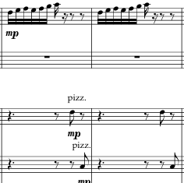
Mae’r arpeggi cyflym ac araf ar yr un pryd yn gweithio’n hyfryd.
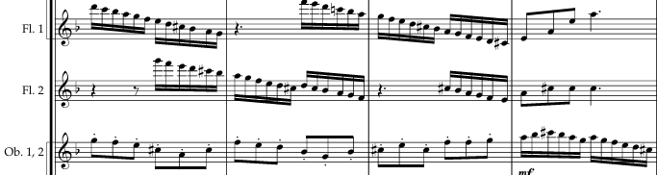
Mae’r cyrn tawel yn gweithio fel glud i uno’r cyfan.
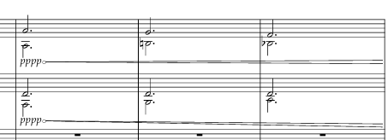
Drwyddi draw, ceir amrywiaeth o weadau yn y darn yma yn ogystal ag amrywiaeth yn yr arwyddion amser. Dyma feistr wrth ei waith.

HAF – DROS Y TONNAU
Dyma gyfansoddwr a ysbrydolwyd gan Debussy a’r cyfansoddwyr Argraffiadol, am wn i.
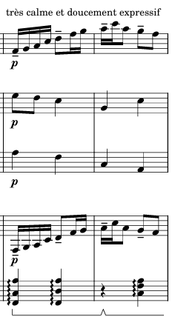
Mae’n llawn graddfeydd, harmoniau, gweadau, emosyniynau sy’n deillio o’r arddull hon, ac mae’r cyfansoddwr wedi gwneud gwaith ardderchog wrth greu’r gwaith. Mae’n feistr wrth ei waith ac yn deall y tri offeryn yn arbennig o dda ac yn eu harddangos ar eu gorau.
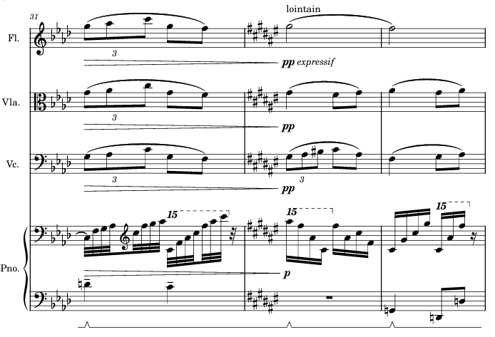
Trawiadol dros ben. Llongyfarchiadau.

HEULWEN HAF
Dyma waith ar gyfer piano a thrwmped fyddai’n gweithio fel cân pennill a chytgan petai’n cael geiriau. Yn anffodus, ni dderbyniwyd sgôr ynghyd â’r trac sain. Ychydig yn drwm yw’r cyfeiliant piano gyda chordiau trwchus yn y llaw chwith drwyddi draw. Beth am ystyried gosod geiriau i’r alaw hyfryd hon?

HYDREF - PEDWARAWD ‘GREGORI’
Mae sain ganol oesol i’r darn hwn er ei fod yn amlwg yn fodern o ran ei arddull ac yn cynnwys technegau arbrofol. Ryw’n hoffi’n fawr sain y piano gyda’r cyfarwyddyd am ‘gyffwrdd tant gyda blaen y bys a’i adael i atseinio’.
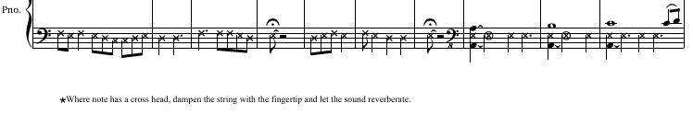 Dyma gyfansoddwr sy’n gwybod yn union ei fwriadau. Mae’r arwyddion amser yn amrywio’n gyson sy’n rhoi’r ymdeimlad o ryddid i’r cyfan. Darn effeithiol dros ben.

JAZZY WILKS
Darn hyfryd, swynol, effeithiol dros ben i ffidil, cello a thelyn. Mae alaw hyfryd i’w chlywed drwyddi draw gyda’r gyda’r cello a’r delyn yn cyfeilio’n syml, ond mor effeithiol. Mae’r cyfan yn debyg i hwiangerdd hyfryd. Hoffais y cyferbyniad rhwng y ‘Pizzicato’ a’r ‘arco’ yn fawr iawn, ond teimlaf y byddai cord I gyda C yn bas wedi gweithio’n well ar y diwedd yn hytrach na G.
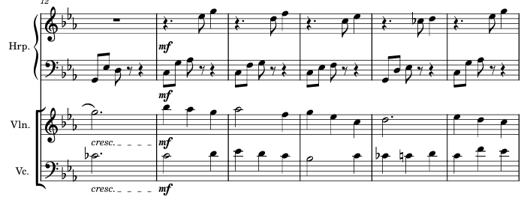
Yn anffodus, braidd yn fyr oedd y darn, a byddwn wedi hoffi clywed mwy gan y cyfansoddwr hwn.

MYFANWY
Darn ar gyfer ensemble offerynnol a fyddai’n addas i’w chwarae mewn gŵyl ffilm yw hwn, ac mae’n ateb gofynion briff y cyfansoddwr yn llawn. Mae’n ddarn sy’n cynnwys piano, drymiau a thelyn am wn i – nid oedd sgôr o’r gwaith ar gael, ond cafwyd disgrifiad manwl yn ysgrifenedig. Gan amlaf, ceir y brif alaw hyfryd yn rhan y piano gyda’r offerynnau eraill yn cyfeilio. Mae rhan llaw chwith y piano ychydig yn drwchus o ran gwead ar y dechrau ond mae hyn yn gwella wrth i’r darn fynd yn ei flaen. Teimlaf y byddai ychwanegu gitâr fas wedi gweithio’n dda. Fodd bynnag, dyma ddarn effeithiol a fyddai’n gwbl addas ar gyfer y fath achlysur.

OJ -OLINRHYDD
Yn anffodus, nid oedd sgôr ar gael ar gyfer y gwaith hwn ond roedd y cyfan i’w glywed yn glir yn y recordiad. Dyma ddarn mewn arddull bop a fyddai wedi gallu gweithio’n dda fel cân petai wedi cael geiriau. Mae’r patrwm cordial yn gofiadwy dros ben. Hoffais yn fawr y sgorio ar gyfer y gitâr. Beth am ychwanegu geiriau?

RHYDDEL FAB RHIENI RHAI – BLUE PORPOISE LANE

Dyma ddarn i mi sy’n swnio fel cyfuniad o’r traddodadol a’r modern. Diddorol iawn. Mae’n cynnwys pob offeryn yn ei dro yn chwarae alaw ‘fyrfyfyr’ am wn i, gyda’r cordiau a’r bas yn ail-adrodd uwchben rhythm ‘swing’.
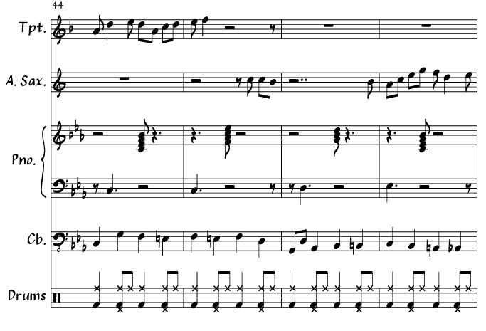
Hoffais y diweddglo yn fawr iawn!

RHYDDID
Dyma recordiad o gyfansoddiad roc, offerynnol. Teimlaf y byddai llais wedi bod yn addas fan hyn. Clywir gwaith da iawn ar y gitâr drydanol sy’n llawn graddfeydd a chordiau pŵer uwchben patrwm cordial ailadroddus, bachog. Hoffais y rhan ganol yn fawr iawn gyda’r gwaith gitâr ‘byrfyfyr’. Mae’n amlwg i mi fod cyfansoddwr y darn hwn yn gitarydd penigamp! Yn anffodus, roedd y darn yn torri rheolau amser, gyda’r darn yn para 5:51.

SIAMROC - AR DORIAD Y WAWR
Darn ar gyfer piano, ffliwt a ffidil mewn arddull glasurol. Dyma gyfansoddiad effeithiol iawn sy’n dilyn patrymau cordiol traddodiad clasurol y gorllewin. Ceir dilyniannau, ailadrodd symudiadau i’r cywair perthynol lleiaf. Efallai gellir fod yn fwy arbrofol a llai ‘saff’, ond dyma ddarn sy’n gweithio’n dda wedi’i greu gan gerddor naturiol.

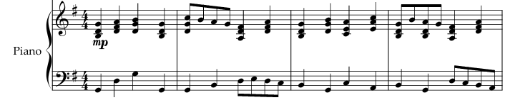

TP
Gwaith ar gyfer piano yw TP, yn y cywair lleiaf yn bennaf. O ran arddull, mae’n fy atgoffa o waith y cyfansoddwr Ffrengig ac yn benodol Erik Satie. Mae tuedd tuag at y modern yma hefyd, wrth i’r amseriad newid yn gyson ac i arwyddion amser afreolaidd. Pery hyn i’r gerddoriaeth symud yn rhydd heb ei gaethiwo i nifer curiadau mewn bar. Efallai bod y diweddglo yn dod braidd yn sydyn! Yn anffodus, ni dderbyniwyd sgôr o’r gwaith a fyddai wedi bod yn ddefnyddiol.

TWTS – DAWNS Y GOEDWIG
Darn ar gyfer ffidil, cello a phiano. Dyma waith sy’n cyferbynnu’r traddodiadol gyda’r modern. Mae’r patrymau cordiol 'saff' yn glasurol eu harddull, ond gydag ambell gyffyrddiad modern o ran harmoni ac anghyseinedd. Mae’r alaw yn gofiadwy ar y cyfan ond teimlaf i’r alaw golli ei ffordd tua’r canol. Cymer i ystyriaeth hefyd bod nodau sy’n agos at ei gilydd yn rhan isaf y piano yn dueddol o fod yn drwchus iawn eu gwead, ac yn mynd yn fwy trwchus wrth i’r traw ostwng e.e.
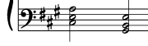
Ymdrech deg, gwnes i ei mwynhau’n fawr.

FOR THE FALLEN VICTIMS OF WAR
Darn ar gyfer 2 cello yw ‘For the fallen victims of war’. Clywir y ddau offeryn yn dynwared ei gilydd gyda’r alaw yn symud o un i’r llall yn gyson. Mae’n llawn patrymau ailadroddus, bachog sy’n cyfleu rhyfel fel y gwelaf i. Braidd yn undonog yw’r darn fel cyfanwaith yn fy marn i, sy’n gyndyn i symud o’r G leiaf gwreiddiol. 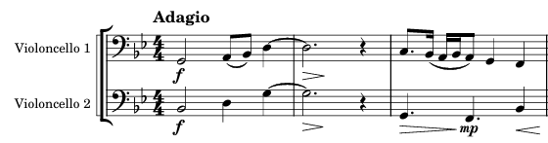
Er, yn ôl teitl y darn mae angen iddo fod yn y lleddf, byddwn wedi hoffi iddo fentro rhywfaint er mwyn mwyn creu mwy o amrywiaeth fel cyfanwaith. Fodd bynnag, dyma ymgais dda.

1af – HAF
2il – JAZZY WILKS
3ydd – GWYR BLODEUWEDD AM URDD

